Кольцевой резонатор для лазерной обдирки.

Для повышения эффективности обдирки Н⁰ предлагается использовать кольцевой резонатор со встроенным внутрь частотным конвертором для генерации лазерного излучения 3-ей гармоники (355нм). Импульсное излучение с длинной волны 355нм необходимо для предварительного возбуждения Н⁰ перед обдиркой в магнитном поле. Длительность импульса согласована с длиной сгустка и должна быть не более 50 псек. Периметр кольцевого резонатора, с учетом оптической длины нелинейных кристаллов, соответствует частоте следования сгустков Н⁰ (402.5МГц). Основное требование к кольцевому резонатору (основной параметр для оптимизации) – максимальная добротность резонатора при фиксированной импульсной мощности (не менее 1МВт). Чем выше достигаемая добротность резонатора, тем меньше может быть требуемая частота повторения импульсов для генерации 3-ей гармоники, тем меньше требуемая средняя мощность лазера накачки. Возможны два варианта генерации 3-ей гармоники внутри кольцевого резонатора.
Вариант-1: В кольцевой резонатор вводится только первая (фундаментальная) гармоника импульсного лазера с длинной волны 1064нм. В этом случае внутри кольцевого резонатора размещаются два нелинейных оптических кристалла – один для генерации 2-ой гармоники излучения (532нм) и второй кристалл для генерации 3-ей гармоники. Схема варианта-1 представлена на рис.1. Для минимизации потерь в резонаторе все три зеркала должны иметь отражающие покрытия с максимально возможным коэффициентом отражения только для 3-ей гармоники, а оптические поверхности нелинейных кристаллов должны быть покрыты трех полосным антибликовым покрытием. Это антибликовое покрытие должно обеспечивать минимальный коэффициент отражения для всех трех гармоник излучения.
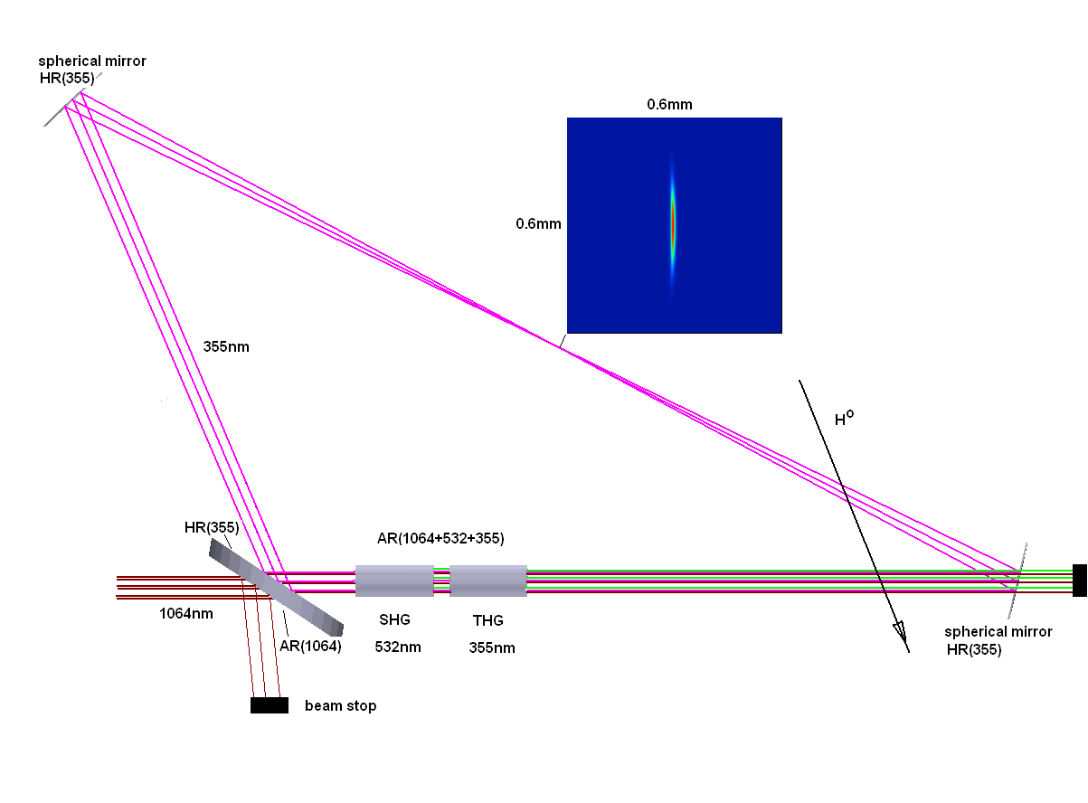
Рис.1 Кольцевой резонатор с двумя нелинейными кристаллами для генерации 2-ой и 3-ей гармоники.

Стабильность циркулирующего в резонаторе излучения обеспечивается двумя сферическими вогнутыми зеркалами. Нелинейные кристаллы располагаются в той части кольцевого резонатора, где минимальная угловая расходимость излучения.
Вариант-2 представлен на рис.2. В кольцевой резонатор вводятся фундаментальная и 2-ая гармоники, которые затем суммируются в 3-ю гармонику на нелинейном кристалле, расположенном внутри резонатора. Требования к оптическим поверхностям те же что и для варианта-1. Разница только в длине плеч кольцевого резонатора из-за отсутствия второго нелинейного кристалла и требования иметь одинаковую частоту повторения (402.5МГц).
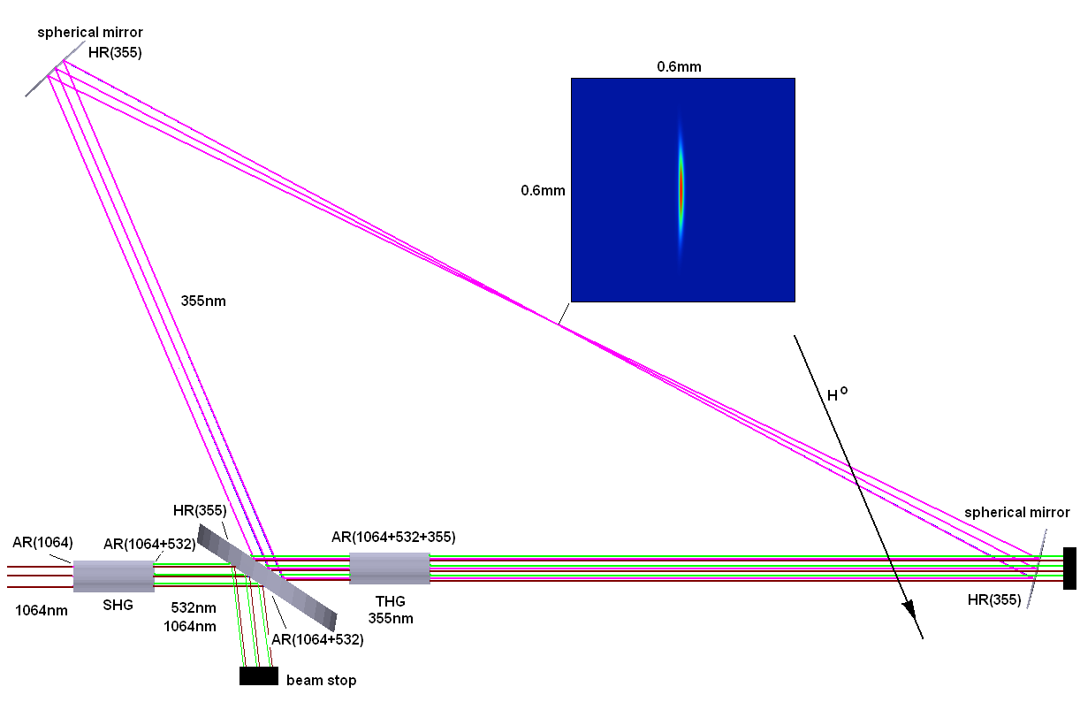
Рис.2 Кольцевой резонатор с одним нелинейным кристаллом для генерации 3-ей гармоники.

Вариант-1 имеет более простую схему ввода излучения в кольцевой резонатор в сравнении с вариантом-2. Однако этот вариант хуже варианта-2 по ожидаемым потерям из-за внесения в резонатор дополнительных 2-ух оптических поверхностей и большей длине пути в нелинейной оптической среде, имеющей коэффициент поглощения до 1% на сантиметр пути. Вариант-2 обладает еще одним дополнительным преимуществом – кристаллы располагаются на большем расстоянии от пучка Н⁰ и поэтому подвергаются меньшему радиационному воздействию.
В таблицах 1 и 2 представлены параметры оптических элементов для варианта-1 и варианта-2 соответственно, в случае использования ВВО-Е кристаллов длиной по 25мм каждый. Углы треугольника по ходу лазерного пучка выбраны следующие: 113⁰, 22⁰, 45⁰. Первый угол равен 113⁰ и выбран из соображения иметь угол падения близкий к углу Брэгга, в предположении что используемый материал входного окна – ВК7 (или К8). Вторые два угла выбраны из соображения максимального удаления кристаллов от пучка Н⁰ при необходимом отношении вертикального и горизонтального размеров в точке фокуса и в месте встречи со сгустком Н⁰ и еще приемлемых аберрациях. Оптическая длина пути в каждом варианте одинаковая и равна 744.8мм. Оптимизация радиусов кривизны вогнутых сферических зеркал в обоих вариантах проводилась с целью устранения биения размеров пучка при каждом обходе. Если использовать в оптической схеме сферических зеркал с разными радиусами кривизны, то помимо устранения биений размеров возможно размещение точки фокусировки точно по средине между сферически зеркалами.

Таблица.1
N | Радиусы кривизны (мм) | Толщина (мм) | Апертура (мм) | Материал | Покрытия
1 | ∞/∞ | 5 | 50 | ВК7 | AR(1064)/HR(355)
2 | − | 252.85 | − | − | −
3 | 326.5/∞ | 5 | 25 | ВК7 | HR(355)/AR(1064+532)
4 | − | 329.15 | − | − | −
5 | 326.5/∞ | 5 | 25 | ВК7 | HR(355)/AR(1064+532)
6 | − | 133.95 | − | − | −
7 | ∞/∞ | 25 | 8х8 | ВВО-Е, SHG | AR/AR (1064+532+355)
8 | ∞/∞ | 25 | 8х8 | ВВО-Е, THG | AR/AR (1064+532+355)
*SHG, THG – нелинейные оптические кристаллы для генерации 2-ой и 3-ей гармоники соответственно.
** Параметры и покрытия для первой и второй (по ходу) оптической поверхности разделены косой чертой.

Таблица.2
N | Радиусы кривизны (мм) | Толщина (мм) | Апертура (мм) | Материал | Покрытия
1 | ∞/∞ | 5 | 50 | ВК7 | AR(1064+532)/HR(355)
2 | − | 257.94 | − | − | −
3 | 333/∞ | 5 | 25 | ВК7 | HR(355)/AR(1064+532)
4 | − | 335.78 | − | − | −
5 | 333/∞ | 5 | 25 | ВК7 | HR(355)/AR(1064+532)
6 | − | 136.65 | − | − | −
7 | ∞/∞ | 25 | 8х8 | ВВО-Е, THG | AR/AR (1064+532+355)
 | ∞/∞ | 25 | 8х8 | ВВО-Е, SHG | AR/AR (1064+532)
*Последний оптический элемент в таблице расположен вне кольцевого резонатора.
Laser Parameter Spec Measurement Technique:

Wavelength = 355nm (Visual confirmation)

Energy = 30 µJ, 160-180 mJ (4025 pulses), 40 µJ (micropulse)

Pulse Duration = 10 ms (µs???) (Measured at 10 ms on an oscilloscope)

Micropulse Width = 70ps IR, = 50 ps UV (Autocorrelator to measure IR pulse waveform Temporal Profile - flat envelope)

Measured at 10 ms on an oscilloscope. Micropulse will be measured at Calmar.

Beam Diameter ~5mm (Burn Paper measurement Spatial Profile)

Beam code measurement 1064 and 355

Beam Divergence ? (Burn Paper measurement)

Repetition Rate = 10 Hz/402.5 MHz

Oscilloscope Shot to Shot Stability = 3% RMS for pulse envelope.

At 355nm from 100 shots Time jitter = 8 ps (will be measured by Calmar Shot-to-shot stability)

148.8 mJ - 174.6 mJ in 1000 shot (variation 2.6%)

Water - Two pairs of inlets/outlets

Electric Power Supply - Single phase, 220V, 30 A (two connectors)

Dimension: 7ft (L) x 2ft (W) x 1 ft (H)

